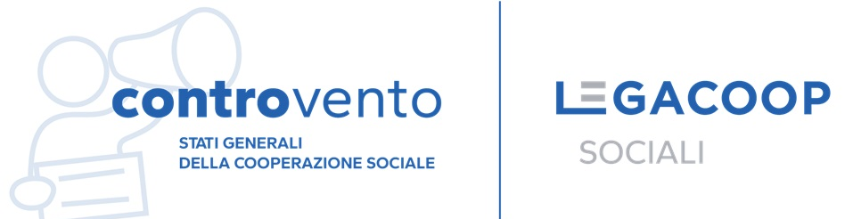

**COMUNICATO STAMPA**

**“OCCUPARSI DI WELFARE VA CONTROVENTO PERCHÉ…”: LA CAMPAGNA SOCIAL VERSO LA TERZA TAPPA DEGLI STATI GENERALI DELLA COOPERAZIONE SOCIALE A SALERNO**

**“IL WELFARE DELLE TRANSIZIONI – RIMUOVERE BARRIERE, GENERARE DIRITTI”**

**IL 7 E 8 OTTOBRE LA DUE GIORNI DI LEGACOOPSOCIALI CON LEGACOOP CAMPANIA: 200 PARTECIPANTI DA TUTTA ITALIA**

Roma, 2 ottobre 2025 – “Occuparsi di welfare va controvento perché”, con le voci di decine di operatori e operatrici sociali da tutta Italia, è la campagna social che accompagna la terza tappa di #controvento, gli **Stati Generali della cooperazione sociale** a Salerno il 7 e 8 ottobre - al Grand Hotel Salerno – promossa da Legacoopsociali e Legacoop Campania: il giorno 8 è prevista una sessione pubblica aperta a tutti con panel di confronto dove interverranno scrittori, rappresentanti istituzionali, esperienze cooperative da tutto il Paese, Fondazioni e docenti universitari tra cui lo scrittore **Massimiliano Virgilio**, il sindaco **Vincenzo Napoli**, la professoressa **Enrica Morlicchio** e il presidente di Fondazione Con il Sud **Stefano Consiglio**.

**Il tema**

ll **“welfare delle transizioni”** è il titolo di questa e sposa una prospettiva che vuole rimuovere barriere e generare diritti. Un welfare che abbatte i muri invisibili che ostacolano le persone nei momenti chiave della vita – dalla nascita all’invecchiamento, dalla malattia alla perdita del lavoro – e che combatte l’isolamento, le disuguaglianze, la frammentazione tra salute, assistenza e comunità.

“Un approccio dinamico – afferma **Massimo Ascari**, presidente nazionale Legacoopsociali - attento ai cambiamenti socioeconomici e demografici della società, che riconosce le vulnerabilità complesse e intersezionali, e risponde con risorse integrate, personalizzate, umane. Un ecosistema ibrido, che integra pubblico, privato e terzo settore e promuove cooperazione in un’ottica di welfare universale. È un welfare che non rincorre l’emergenza, ma costruisce continuità, equità e bellezza, possibilità. È lo spazio per immaginare e costruire insieme un nuovo patto sociale, dove i diritti non siano un privilegio, ma una condizione garantita”.

“Legacoopsociali – aggiunge **Anna Ceprano**, presidente Legacoop Campania - propone un welfare che unisce innovazione e visione sistemica. La cooperazione sociale, radicata nei territori e orientata all’interesse generale, è un attore strategico, un laboratorio permanente, promotrice di politiche e pratiche capaci di rispondere alle persone e alle trasformazioni che esse stanno vivendo, valorizzando il lavoro di cura, la prossimità e l’inclusione”.

**Il programma**

Il giorno 7 si terrà la sessione chiusa dalle 14 con i 150 iscritti che parteciperanno a 5 laboratori tematici su cura, infanzia, diritto all’abitare, partenariato pubblico-privato e beni confiscati. In serata una cena evento. Ad aprire e chiudere questa prima giornata saranno i presidenti Ascari e Ceprano.

Il giorno 8 ad aprire la giornata saranno le “Storie che ispirano”: dialogo con lo scrittore **Massimiliano** Virgilio e **Marilù D’Angelo**, presidente della cooperativa sociale Tramm. A seguire il panel “Transizioni e innovazioni che abbattono le barriere” con quattro esperienze di cooperazione sociale. Dopo è la volta della sessione “Innovare il welfare, generare diritti” con **Enrica Morlicchio** della Federico II, **Stefano Consiglio** – presidente di Con il Sud, **Gianluigi Granero** – direttore Legacoop nazionale, **Giulio Riccio** – presidente Less onlus e **Andrea Pianu**, vicepresidente nazionale Legacoopsociali. A chiudere la due giorni saranno i presidenti Ascari e Ceprano.

**Info utili**

Sul sito www.legacoopsociali.it la pagina web dedicata, sugli account social Facebook, X e Instagram la campagna di comunicazione #controvento dove operatori e operatrici sociali prendono voce.

<https://www.facebook.com/Legacoopsociali>

<https://www.instagram.com/legacoopsociali/?hl=it>

<https://x.com/legcoopsociali>